Spilanalyse: Cyber Runner – Uddybning

Spilidé: Cyber Runner

**1. Grundlæggende information**

* Titel: Cyber Runner
* Udvikler: HTX-elev (dig)
* Udgivelsesår: 2025
* Genre: Endless Runner
* Platforme: PC, mobil

**2. Spillets handling og tema**

* Spilleren er en dygtig hacker kendt som "Glitch", der har stjålet afgørende data fra et korrupt megakorporation kaldet "NeonCorp".
* Forfølgere fra NeonCorps AI-drevne sikkerhedsstyrker jagter spilleren gennem en digitaliseret storby fyldt med overvågningsdroner, laserfælder og hackbare systemer.
* Hovedtemaer: Overlevelse, fart, teknologi, oprør mod systemet.
* Gennem gameplayet kan spilleren opdage små fortællingselementer i form af beskeder fra andre hackere, skjulte terminaler med baggrundshistorie og opgraderinger, der afslører mere om verdenen.

**3. Historie**

I år 2147 styres verden af megakorporationer, og NeonCorp er den største af dem alle. Virksomheden kontrollerer næsten al digital infrastruktur og overvåger befolkningen via et netværk af kunstig intelligens og droner.

Spilleren tager rollen som "Glitch", en legendarisk hacker, der har formået at bryde igennem NeonCorps forsvarssystemer og stjæle en fil kendt som "The Root Protocol" – en kode, der kan bryde virksomhedens totale kontrol over nettet.

NeonCorp sender straks deres mest avancerede AI, kaldet "Specter", til at jage Glitch ned. Med kun få sekunders forspring må Glitch navigere gennem en neon-oplyst metropol, fuld af farer, for at nå frem til en skjult undergrundsfraktion, der kan hjælpe med at uploade koden og frigøre internettet.

Undervejs kommunikerer andre hackere med Glitch via skjulte beskeder og terminaler, hvor spilleren kan lære mere om verdenens dystopiske tilstand. Spilleren opdager, at Specter muligvis ikke kun er en AI, men et digitalt sind skabt af NeonCorp fra bevidstheden af tidligere modstandere… måske endda nogen, Glitch engang kendte.

**4. Gameplay og mekanikker**

* Spilleren løber automatisk fremad, mens de skal undgå forhindringer og samle power-ups.
* Enkle kontroller: Hop, rul, dash og vægløb.
* Progression: Sværere baner, højere hastigheder og nye mekanikker, der introduceres løbende.
* Power-ups kan give midlertidige fordele som slow-motion, ekstra liv eller magnet til pointindsamling.
* Hackbare elementer: Spilleren kan hacke visse forhindringer for at åbne genveje eller deaktivere fjender.
* Baner genereres proceduralt for at sikre variation i hvert spil.

**5. Figurer**

* Glitch (Spilleren): En talentfuld, men mystisk hacker, kendt for sin evne til at bryde igennem selv de stærkeste digitale forsvar.
* Specter (Antagonisten): En AI-skabt jæger, designet af NeonCorp, der konstant lærer og tilpasser sig Glitchs bevægelser.
* Cipher: En anonym hacker, der guider Glitch via kodede beskeder og muligvis har en skjult forbindelse til Specter.
* NeonCorp Enforcers: Droner, robotter og cybersikkerhedsagenter, der forsøger at stoppe Glitch.

**6. Spildesign og æstetik**

* Cyberpunk-inspireret neonfarvet verden med futuristisk atmosfære.
* Minimalistisk brugergrænseflade, der ikke distraherer fra gameplayet.
* Synthwave-musik og hurtige lydeffekter, der skaber en intens oplevelse.
* Glitch-effekter, når spilleren tager skade eller aktiverer visse power-ups.
* Animationer og visuelle effekter, der understreger den digitale verden, fx pixel-fejl, scan-linjer og "datakrystaller" som samlingsobjekter.

**7. Spiloplevelse og følelser**

* Hurtigt og adrenalinpumpende gameplay, der tester spillerens reaktionsevne.
* Følelse af flow, når spilleren mestrer bevægelser og kombinerer undvigemanøvrer.
* Høj genspilningsværdi pga. proceduralt genererede baner.
* Kan være frustrerende, men meget tilfredsstillende, når rekorder slås.
* Historien kan gradvist låses op via opgraderinger og skjulte beskeder, hvilket motiverer spilleren til at spille igen.

**8. Målgruppe og relevans**

* Appellerer til teenagere og unge voksne, der elsker hurtige og udfordrende spil.
* Perfekt til korte spilsessioner, f.eks. i pauser eller transporttid.
* Mobilvenligt design, men med mulighed for en mere avanceret PC-version.
* Mulighed for highscore-lister og online konkurrencer for at øge engagementet.
* Potentiel udvidelse med co-op eller multiplayer-løb mod andre spillere.

**9. Konklusion og vurdering**

* Enkelt, men dybt gameplay, der gør det let at lære, men svært at mestre.
* Kan udvides med flere game-modes, power-ups og skins for at øge variationen.
* Historien om den digitale undergrund og kampen mod et korrupt system giver spillet et narrativt lag, der gør det mere engagerende.
* Ville passe godt til både casual og hardcore spillere, der elsker hurtige reaktioner og highscore-jagt.

Denne opdaterede analyse inkluderer nu en detaljeret historie og karakterer. Skal der tilføjes flere elementer?

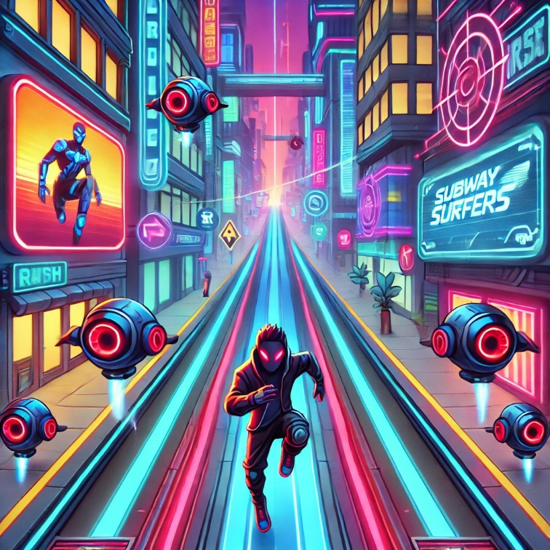

Figur 1Visuellisering af spillet

Figur 2Bots

Figur 3KarakterEt billede, der indeholder Fiktiv figur, Rustning, Superhelt, Helt

Indhold genereret af kunstig intelligens kan være forkert.